Мета: збагатити знання дітей про щедру пору року, розвивати увагу, уяву, пам'ять, вміння спостерігати за змінами в природі, відкривати в ній красиве, виховувати любов до рідного краю.
Обладнання: стіл для кошика з овочами і фруктами, кошик з фруктами та овочами, малюнки дітей, осінні квіти.
Хід свята
(Лунає спокійна музика).
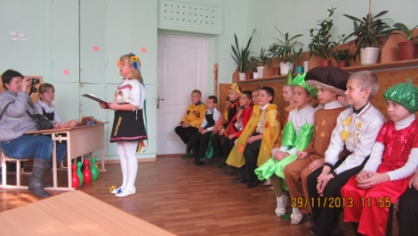
Ведуча От і листопад стоїть на порозі,
Розфарбовує гарно ліси.
Щедра осінь давно у дорозі –
І добра принесла і краси...
І красою нам очі милує,
Тішать серце рясні кольори...
І врожаєм хорошим дивує,
Усміхається сонце згори.
Діти 1. Ми сьогодні зійшлися на свято,
Щоб здружитись, як добра сім я.
Свят, нам кажуть, ще буде багато,
Як пісень навесні в солов'я.
- Але осінь у жовтому листі
В цьому році найкраща у нас.
Глянь: калина в червонім намисті
Завітала сьогодні у клас!
- Вперше в школі ми світ пізнаємо
І традиції наші, й буття.
В Україні усі ми живемо
І будуємо щасливе життя.
Ведуча - Ви чуєте? Це тихі кроки господині — осені, яка вже прийшла на зміну теплому літу. Прислухайтесь: вона вже тут.
Звучить лагідна музика. На сцену виходить Осінь.
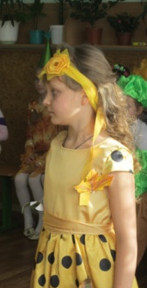
Осінь Добрий день, мої шановні
Діти, пані та панове.
Нині знов із вами я.
Осінь — ось моє ім’я.
Восени земля прекрасна.
Як завжди, прийшла я вчасно
І у села й у міста —
Всюди осінь золота.
Лист торкну — і диво стане:
Помаранчевим, багряним,
Ясно-жовтим стане ліс.
Як не віриш,— подивись!
Сипле листочки з кошика
Щедрість — заповідь моя.
Познайомтесь з урожаєм:
Він усюди там, де я.
Особливо цього року
Він в нас — парубок нівроку.
Я покличу урожай:
Гей-но, брате, завітай!
На сцену виходить Урожай.
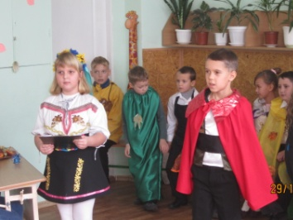
Урожай Ось і я! Привіт, громадо!
(Звертається до Осені.)
І тобі я, сестро, радий!
Осінь — це моя пора.
І приємно показати
І дорослим, і малятам:
Я вродився «на ура».
Ціле літо я ріс у полях,
З кожним днем набираючись сили,
Слава дружнім робочим рукам,
Що мене для достатку зростили.
Пісня «Осінь + танок»
Урожай Я приходжу в гості восени лише до тих, хто трудом своїм закликає мене до себе. І приходжу я не сам, а зі мною завжди вся моя рідня, з якою я відвідую кожну хату, де живуть такі хороші трударі і залишаємося там на всю зиму. І аж до наступного урожаю.
Осінь А де ж вона зараз, твоя родина?
Урожай Вона тут є, завжди зі мною. Запрошую всіх на ЯРМАРОК!
МУЗИКА «Ярмарок»
1 торговець Увага! Увага!
Спішіть - поспішайте!
Господарі й гості, глядіть не минайте!
На ярмарок прошу гуртом, поодинці,
На вас тут чекають чудові гостинці.
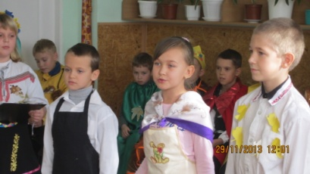
2 торговець На ярмарку нашім веселім, багатім
Є чим дивувати і є що придбати,
Тут щедрі дарунки із саду й городу
Тут пісня і жарти усім в нагороду.
3 торговець Мерщій на ярмарок всі поспішайте
Купуйте милуйтесь, танцюйте і грайте.
На нашому ярмарку повно овочів і фруктів.
Виходять дівчата - овочі
Цибуля На цибулю нарікають,
що до сліз я допікаю,
Вибачте, та я не винна,
бо я лікарська рослина.
Соком з медом почастую,
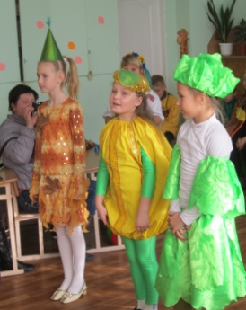
і здоров’я подарую.
Диня Кожен знає – жовта диня
На городі господиня.
Я солодка, соковита
Покуштуй – не схочеш пити.
А як їстимеш саму,
всі хвороби прожену.
Картопля Купуйте, куштуйте усі бараболю.
Варіте і смажте із сіллю й без солі.
Сто страв господиня з картоплі готує,
Картопля як хліб, вона всіх нагодує.
Капуста Я капусточка гарненька,
Я кругленька чепурненька
З мене страви всі смачні
Їжте й дякуйте мені.
Розходяться
1 торговець А он, дивись! Гарбуз іде зі своєю донечкою - морквинкою.
2 торговець А я чула, що він хоче їй на ярмарку справжнього нареченого знайти!
Входять гарбуз і морквинка
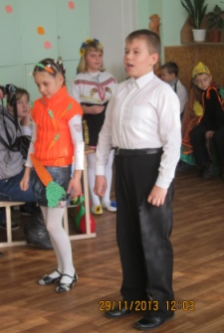
Гарбуз Я - Гарбуз, я радість ваша.
Бо насіннячко смачне!
А яка із мене каша!
Словом, люблять всі мене.
Щиро, друзі, вас вітаю,
Я схвильований до краю:
Хочу донечку –
Морквинку заміж віддавати.
Морквинка Кожен знає, що морквиця на городі, мов цариця.
Коси довгі кучеряві, та ще й платтячко яскраве.
Я смачна і вітамінна і не гірша апельсина.
Той хто моркву поважає, до ста років проживає.
Гарбуз А, щоб вибрати тобі доброго чоловіка, скликав я зі своєї Городньої держави наречених. Вибирай сама!
Виходять овочі - хлопці вихваляються
Часник Часничок я білозубий
Ви мене не бійтесь, люди.
Хоч гіркий я та корисний,
Всім мене потрібно їсти.
Хто мій зуб з’їдає сміло –
Буде мати зуби білі.
Помідор Помідор — смачний, кругленький,
Має щічки червоненькі.
До смаку я в кожній страві
Роблять соки і приправи.
Соус, борщик і салат
Люди з радістю їдять.
Огірок А зелені огірочки всі вживають залюбки.
Нас шанують не даремно:
Дух наш свіжий і приємний.
На канапці і в салаті ми і в будень і на святі.
Буряк Український борщ чудовий по усіх краях відомий.
У борщі я головний, борщ без мене не смачний.
Будяк І я жених видатний, бо такий зелений,
І замок найкращий буде Вам у мене!
Дуже я кохаю, зізнаюся Вам,
І своїм суперникам вас я не віддам!
Морквинка лякається і ховається за гарбузом
Гарбуз Геть!
Будяк Я - наречений! Я буду змагатись!
Часник Ти хочеш змагатись?
Змагайся зі мною.
Дуель буде справжня
Готуйся до бою! Будяк втікає
Гарбуз Ну, що ж? Можна і весілля святкувати.
Пісня «Овочі»
Осінь Не тільки з урожаєм я прийшла -
Трьох братів я привела.
Їх за описом впізнайте
Як їх звати?
Відгадайте.
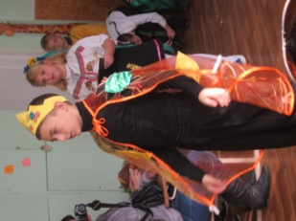
Ведуча Дозріває горобина,
І калина вже рясна,
Перший лист обпадає,
Коли це буває? (У вересні)
Вересень Перший місяць – вересень, я смачний.
Вам дарую яблука запашні,
Груші, сливи, дині і виноград –
То солодка радість для всіх малят.
Ведуча Груші, яблука зірвали,
У комору заховали.
Проситься гарбуз до хати,
Щоб під ліжком зимувати.
В лісі виросли опеньки –
Довгоногі і тоненькі.
На деревах листя жовкне,
В двері стука місяць… (Жовтень)
Жовтень Я Вересневі вдячний за старанність.
Врожай добротний зібрано без втрат.
І ось прийшов сьогодні на світанні
У гості жовтень – вересня я брат.
В садах те листя, що було зелене
Зробилося одразу золоте.
Принишкли і дерева і кущі,
Уже осінні перші йдуть дощі.
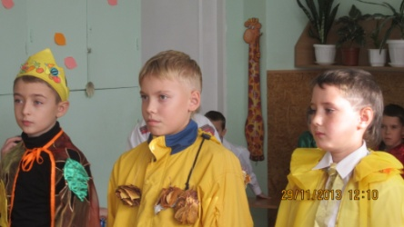
Ведуча Вітер плаче, вітер виє.
Дощ осінній дрібно сіє.
І ніде не видно пташки,
Ані бджілки, ні мурашки.
Вже зів’яли гарні квіти,
Скрізь калюжі поналито.
Голе поле, голий сад,
Бо надворі… (Листопад)
Листопад Я листопадом звуся недарма,
З дерев останнє листя обриваю.
Промайнули жовтня дні,
І пташки уже сумні,
Бо не хочуть покидати
Свою рідну землю-матір.
Ведуча А які дарує осінь щедрі урожаї.
Фрукти, овочі, насіння, хто ж цього не знає.
Навесні город саджали, восени врожай збирали,
Подивіться – но малята
Урожай такий багатий!
Ігри від місяців
Ведуча Дощик, дощик капає дрібненько
Не боюся я дощу, бо я веселенька.
Пісня про дощик
Ведуча Подивіться скільки виросло грибів після дощу.
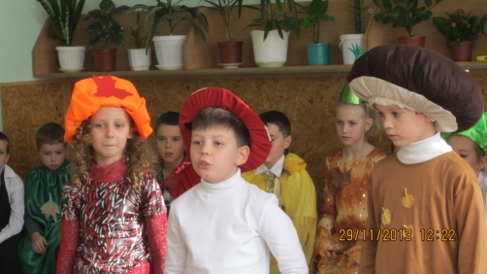
Мухомор Я мухомор, я людомор,
Червоний, наче помідор,
Кашкет цяцькований розлогий,
А сам стрункий і довгоногий.
Серед урочища грибного
Не знайдеш красеня такого.
Та я отруйний, пам’ятай!
Мене побачиш –– обминай!
Боровик Важлива в лісі в мене роль:
Я – БІЛИЙ ГРИБ, грибний король.
В бору зростати здавна звик,
Тому ще звуся – БОРОВИК.
Лисичка Я ЛИСИЧКА, я сестричка
Не сиджу без діла,
Наймодніший капелюшок
Я сьогодні вділа.
Чепурна я в капелюшку
Та вродлива личком.
Подарую капелюшки
Ще й своїм сестричкам.
Урожай Що ж, радий, що ви так гарно підготувались до свята.
Діти 1.А тепер вже можна відпочити,
Як зібрали гарний урожай.
Є пшениця, гречка. просо, жито,
Овочів і фруктів - через край!
2.Будуть всі і ситі і багаті.
Буде скрізь лунати пісня й сміх.
Ну, а на сьогоднішньому святі
Ми гарнесенько розказали про всіх.
3.І про моркву й часничок зубатий,
Про цибулю, редьку й буряки,
Бо зійшлись усі на гарне свято
Гарбузові дружні свояки.
Осінь Час мені уже прощатись,
Треба далі відправлятись.
З вами весело співати, танцювати
І буде мені тепер що пригадати!
Пісня «Бажаємо щастя»
Ведуча На доброму ярмарку ми побували,
Одні продавали, інші купували
Співали, сміялись та й жартували.
А тепер вже й додому час.
Нам осінь, щедра і багата
Врожай свій принесла
У кожну хату, в школу, усюди.
Нехай живуть завжди
В достатку люди!
- Свято наше закінчується. Ми бажаємо, щоб завжди на ваших столах був достаток, щоб ви були здорові.

